“Татарстан Республикасы Мәгарифне үстерү институты”

өстәмә һөнәри белем бирү дәүләт автоном мәгариф учреждениесе

**Әдәбият дәресләрендә укучыларның уку грамоталыгын формалаштыру алымнары**

Башкардылар : Нурлат муниципаль районы Бикүле

төп гомуми белем мәктәбе туган (татар) тел һәм әдәбияты укытучылары Галиева Зөлфирә Габбас кызы һәм Латыпова Наилә Нәбиулла кызы

Казан, 2024

**ДӘРЕСНЕН ТЕМАСЫ: ИГЕНЧЕЛЕК**

|  |  |  |
| --- | --- | --- |
| Фамилия__________________ | Исем___________________ | Класс____________________ |

1.1.Шигырьдә сүз нинди һөнәр иясе турында бара?

1.2 Ул нинди эш башкара?

1.3 Игенче сүзенең лексик мәгънәсе шигырьдәге нинди сүзтезмәгә салынган.

2.1 Игенченең батыр булуын кайсы строфадан аңлап була?

2.2.Текстка туры килмәгән җөмләне табыгыз.

А)Игенче - ил байлыгын арттыручы.

Б)Игенче яз көне хөрмәтләнә.

В) Игенче – җирнең батыр улы.

2.3. Тексттагы синоним сүзләрне табыгыз

3.1. Игенче – ил байлыгын арттыручы. Сез авторның бу фикере белән килешәсезме?

3.2.Ни өчен аның хезмәте көз көне бәяләнә?

Игенче дус  
Игенче дус авыр дими генә  
Намус белән эшен башкара.  
Кырга чыгуы да эчтән генә  
Бисмилласын әйтеп башлана.  
  
Игенче дус тургай моңын тыңлап  
Басуларда куя хезмәтен.  
Күтәрелеп сәхнә түрләренә  
Көзен күрә кадер-хөрмәтен.  
  
Игенче дус-икмәк үстерүче,  
Табыннарга муллык өстәүче.  
Чын күңелдән хезмәтенә гашыйк,  
Тир агызып җирдә эшләүче.  
  
Игенче дус-җирнең батыр улы,  
Аямаучы көчен,саулыгын.  
Фидаи җан,эшнең чын остасы-  
Арттыручы илнең байлыгын

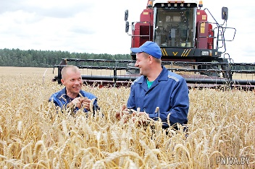

Игенчегә нинди сыйфатлар хас?

ИГЕНЧЕ

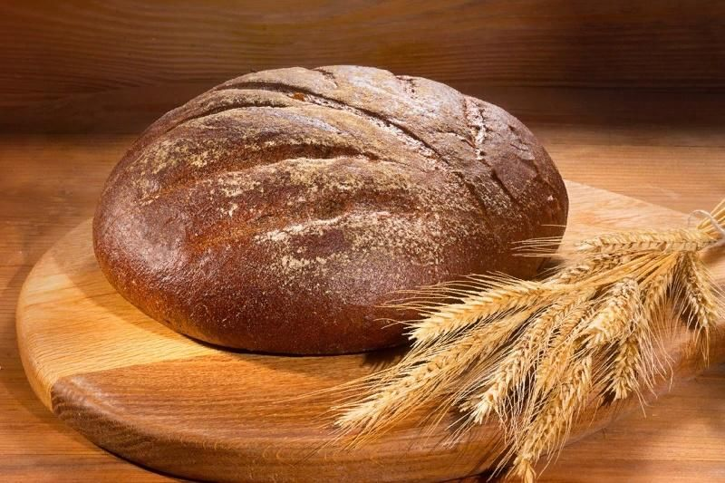

2.

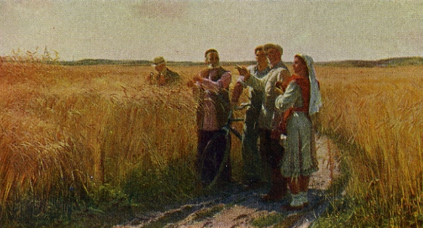

Лотфулла Фаттахов “Игеннәр өлгерде”

1.1. Картинада сезнең игътибарны нәрсә җәлеп итә?  
1.2. Рәссам елның кайсы вакытын сурәтли?  
1.3. Картинада кемнәрне күрәсез? Иген басуына кемнәр килгән?  
1.4. Алар нәрсә тикшерәләр?

***2.1.* Бирелгән мәкальләрнең кайсысы картина эчтәлегенә туры килә?**

Амбарың белән мактанма, ашлыгың белән мактан

Амбарың белән мактанма, ашлыгың белән макт

Амбарыңда булса, кесәңдә булыр.

Игенне җир уңдырмый, тир уңдыра

Аты бар атланмас, җире бар атланыр.

Ашлаган җир аш бирә, ашламаган җир таш бирә

**2.2. Ни өчен картина “Игеннәр өлгерде “дип атала?**

3.1 Сез мондый кешеләр белән горурланасызмы? Алар турында ниләр әйтә аласыз?

3.

Игенчелек – бик борынгы бабаларыбыздан килгән һөнәр. Ул һәрвакыт авыр эш булып саналган. Чөнки иген уңышы күп хезмәт, уңганлык һәм тырышлык таләп итә. Шуңа күрә халык: “Тир тамган җир уңдырышлы була,” - дигән.

Туфракны вакытында әйбәт итеп эшкәртү һәм үз вакытында сыйфатлы орлык чәчү, теге яки бу ашлык культурасының таләбенә карап ашлама кертү, үсемлекләрне тукландыру, чүп үләннәрне утау, туфракны йомшарту, кирәк булса, җирне сугару, басу корткычлары белән көрәшү һәм шундый күп төрле мәшәкатьле хезмәте бушка китми. Аның намуслы хезмәтенә җир мул уңыш белән җавап бирә. “Җирне эшкәртергә иренмәсәң, җир сине туендырырга иренмәс”, - дип, халык тикмәгә генә әйтми.

Игенче илне туйдыра, шуңа күрә ил игенчене хөрмәтли.

*Көндәлек матбугаттан*

* 1. Сүзләр болыты.

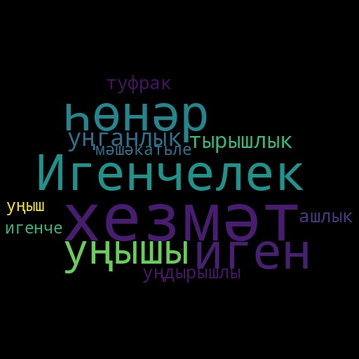

1.2 “Сүзләр болыты"ннан сүзтезмәләр табып язарга.

**II**

**2.1** Игенчелекнең авыр эш булуын кайсы җөмләдән аңлап була? Әлеге фикерне раслаучы җөмләне табыгыз һәм күчереп языгыз..

***2.2.***Кайсы исем текстка туры килә?

А)Хөрмәткә лаек һөнәр

Б) Игенчелек – борынгы һөнәр.

В) Игенчелек – авыр хезмәт

2.3.Аңлатмалы сүзлектән игенчелек сүзенең мәгънәсен табыгыз.

3.1 Сез автор фикере белән килешәсезме?

3.2.Фразаны дәвам ит

Димәк, игенче ул - ......................................................

Мин игенчегә рәхмәтлемен ,чөнки...........................................